Calcule o valor das seguintes expressões numéricas com números racionais:

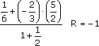
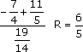
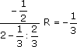
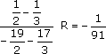
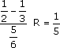
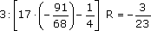
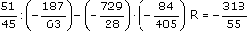
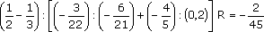
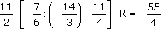
01)
02)
03)
04)
05)
06)
07)
08)
09)
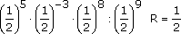
10)

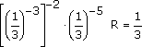
11)

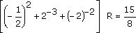
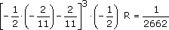
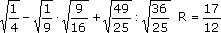
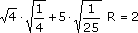
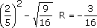
12)
13)
14)

15)
16)
17)

18)
19)

20)

